給食レシピ紹介

２０２４年１月１１日（木）
主食 | ごはん
主菜 | ぶりの立田揚げ
副菜 | あいまぜ
汁物 | めった汁
牛乳
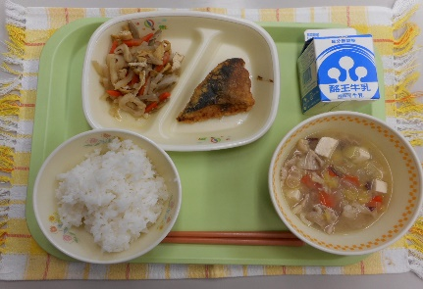

※分量は、中学生１人分の量です。
材料 | 分量（g） | 下処理・切り方
ぶりの切り身 | 50ｇ
おろししょうが | 0.3g
酒 | 1g
濃口醬油 | 3g
片栗粉 | 4g
油 | 適量

【作り方】
- ぶりを食べやすい大きさに切る。（給食センターでは、切り身を使用）
- ボールに切ったぶりを入れ、下味をつけ、片栗粉をまぶす。
- 鍋に油を入れて、ぶりを６分間揚げる。

＜ポイント！＞
・ぶりは冬が旬の魚で、寒ぶりとも呼ばれます。身がよく締まり、脂ものっているので美味しくなります。
・揚げることで、外はサクサクで、中はふっくらジューシーに仕上がります。
・出世魚として有名なぶりは、成長するにしたがって名前が変わり、縁起の良い魚として食べられています。

※１１日は、給食センターでは、業者に下味・澱粉つきのものをお願いしましたが、手作りで作る場合もあります。今回はそのレシピです。

